**Лабораторна робота № 5**

Тема: Передача даних між HTML-формою та PHP-сценарієм

Мета: Навчитися обробляти та отримувати дані з html-форми за допомогою PHP

Обладнання: Персональний комп'ютер. Пакет програм XAMPP. Текстовий редактор Sublime Text 3 або IDE NetBeans. Web-браузер Chrome, Firefox, Opera

**Хід роботи:**

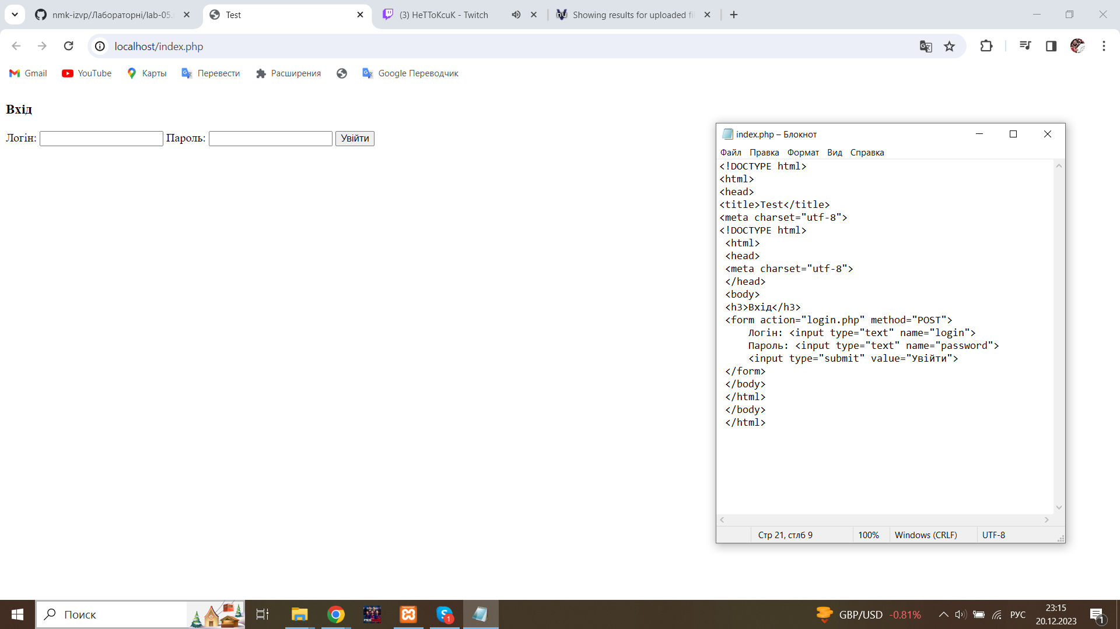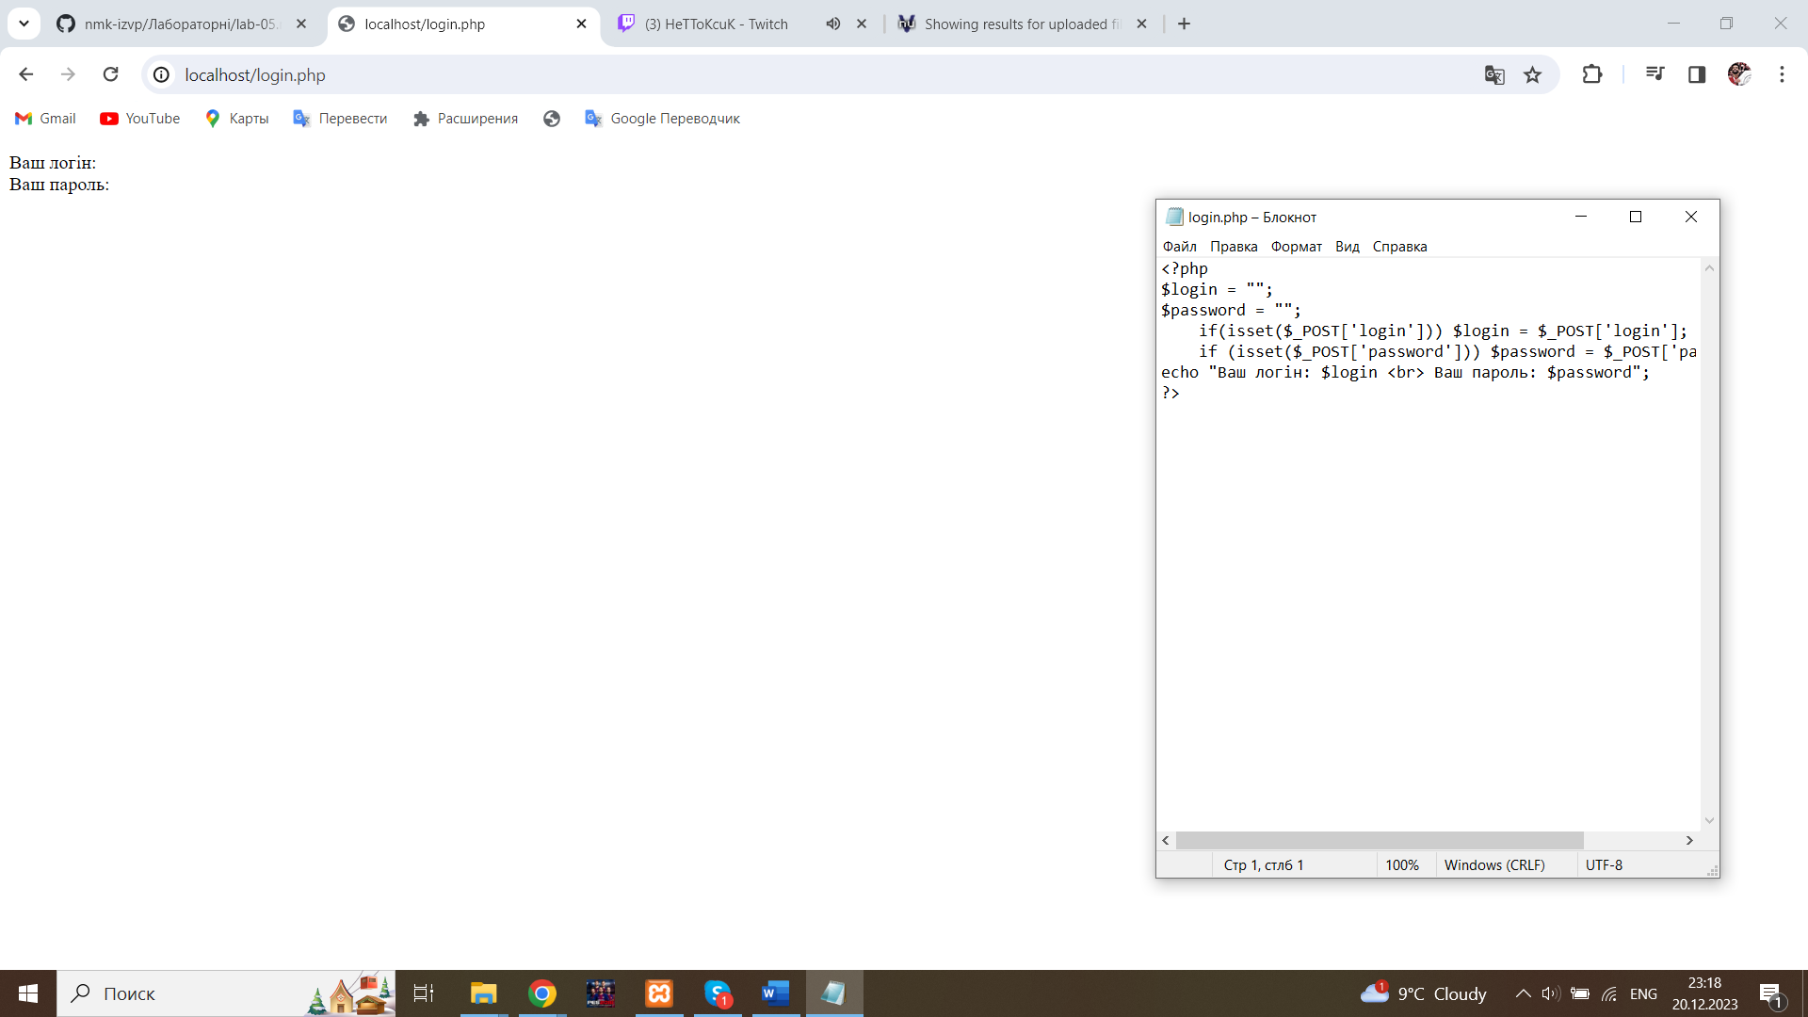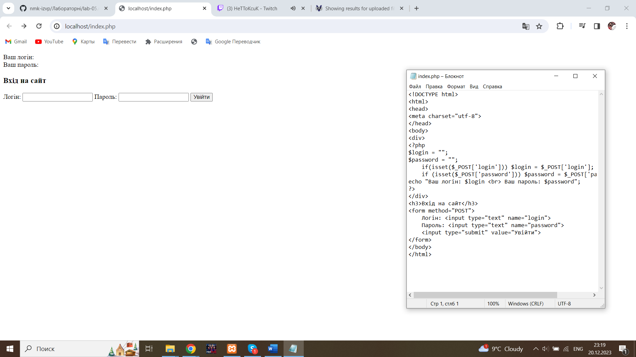

**Контрольні питання:**

1. Які існують методи передачі даних із html-форми в PHP?

Методи передачі даних із html-форми в PHP: В HTML-формах для передачі даних використовуються два основних методи: GET і POST.

GET: Дані передаються через URL, вони видимі всім, і є обмеження на кількість даних, які можна передати.

POST: Дані передаються в тілі HTTP-запиту, вони не видимі в URL і не мають обмежень на розмір.

Також є спеціальна змінна $_REQUEST, яка містить дані з обох методів GET і POST, а також дані з COOKIE.

1. Що таке суперглобальні змінні?

Суперглобальні змінні: Це вбудовані змінні, які завжди доступні в усіх областях PHP-скрипта. Немає необхідності використовувати синтаксис global $variable; для доступу до них у функціях і методах. Суперглобальними змінними є: $GLOBALS, $_SERVER, $_GET, $_POST, $_FILES, $_COOKIE, $_SESSION, $_REQUEST, $_ENV.

1. Для чого слугує функція isset()?

Функція isset(): Ця функція в PHP використовується для перевірки існування змінної та визначення її значення. Якщо змінна існує та має значення, функція повертає true, в протилежному випадку - false.

1. Які дані знаходяться в суперглобальних змінних?

Дані в суперглобальних змінних: Суперглобальні змінні мають ряд особливостей:

Вони завжди доступні, але існують налаштування, які можуть це впливати.

Вони не можуть бути використані як змінні змінних всередині функций та методах.

Дані, які приходять у суперглобальних змінних, навряд чи потребують переписування.

1. Що міститься в змінних $_GET, $_POST, $_REQUEST?

Змiннi $_GET, $_POST, $_REQUEST:

$_GET: Масив, що мiстить данi, переданi скрипту через URL параметри.

$_POST: Масив, що мiстить данi, переданi скрипту через HTTP POST.

$_REQUEST: Масив, що мiстить данi з $_GET, $_POST та $_COOKIE. Звернiть увагу, що порядок додавання даних до цього масиву визначається директивою конфiгурацii PHP ‘request_order’ та 'variables_order’.